数字逻辑系统与设计 试卷 / 学年第 学期 考试类型（闭卷） 课程编码 02010030
一 | 二 | 三 | 四 | 五 | 六 | 七 | 八 | 九 | 十 | 十一 | 十二 | 总分

一、填空：（共15分，每小题3分）
1、完成进制转换：(101100.001)₂ = ( )₁₀ = ( )₁₆ 。
2、将逻辑函数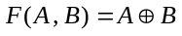化成最小项之和的标准形式： 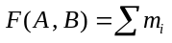(= )。
3、三态门的输出端有三种可能出现的状态： 、 和 。
4、写出触发器的特征方程： 。

5、衡量存储器性能的两个重要指标是 和 。

二、单项选择：（共15分，每小题3分）
1、下列逻辑函数中，与相等的是（ ）。
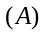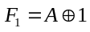 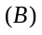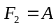⊙ 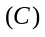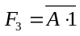 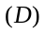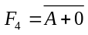
2、设计一个6进制的同步计数器，需要（ ）个触发器。
3 4 5 6
3、下列电路中，属于时序逻辑电路的是（ ）。
编码器 半加器 寄存器 译码器
- 列电路中，实现逻辑功能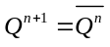的是（ ）

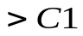

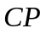
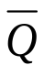

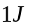



5、（ ）的输出端可直接相连，实现线与逻辑功能。
与非门 一般门 集电极开路门 一般门
三、逻辑函数化简：（共10分）
1、已知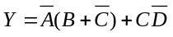，求的反函数式与对称式。（本题4分）

2、用卡诺图化简逻辑函数：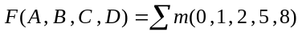，已知约束条件为：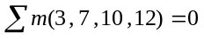。（本题6分）
常 州 工 学 院 试 卷 C 卷 共 3页 第 1 页
班级 姓名 学号
……………………………………………………………………………………..装 订 线……………………………………………………………………………….
常 州 工 学 院 试 卷 C 卷 共 3 页 第 2 页
… ………………………………………………………….………………..装 订 线……………………………………… ………………… ….……………….
四、分析与设计题：（共42分）
1、如图所示电路，设触发器的初始状态为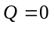。已知、、和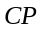的波形，作出端和端信号的波形。（本题8分）
1
& ≥1
A
C
B
CP
T
1
CP
A
B
C
T
Q

2、分析如图所示电路的逻辑功能：（本题8分）
&
&
1
&
&
1
1
A
B
C
Y
（1）写出输出的逻辑函数式；
（2）列出真值表；
（3）指出电路实现什么逻辑功能。

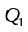
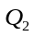
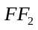
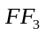
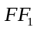
&
Y
Y
3、分析如图所示时序电路：（本题12分）
（1）写出电路的驱动方程、状态方程和输出方程；
（2）画出电路的状态转换图；
（3）简述电路的逻辑功能；
（4）说明电路能否自启动。
常 州 工 学 院 试 卷 C 卷 共 3 页 第 3页
… ………………………………………………………….………………..装 订 线……………………………………… ………………… ….……………….
4、如图所示的倒T形电阻网络D/A转换器中，已知参考电压V_{REF} = 10V。（本题8分）
求：（1）该的分辨率；
（2）当输入为时的输出电压值；（3）输出电压的最大变化范围。
＋
－
2R
A
R
2R
2R
2R
2R
R
R
R
d₀
d₁
d₂
S₃
S₀
S₁
S₂
v_{o}
V_{REF}
d₃

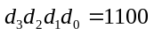

R₂
R₁
C
V_{cc}
v_{o}
2
6
7
8
4
3
5
1
CB555
5、分析由集成定时器CB555构成的多谐振荡器。（本题6分）
已知：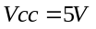，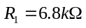，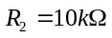，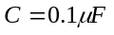。
求：（1）该多谐振荡器的振荡周期；（2）输出脉冲的占空比。

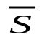
五、设计题（共18分）
A₁
A₀
D₁
D₂
D₃
D₀
Y
四选一
1、用四选一数据选择器实现逻辑函数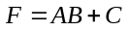。（本题8分）

2、用触发器设计一个6进制的同步计数器。（本题10分）

《数字逻辑系统与设计》（C卷）参考答案及评分标准
- 填空 （本题共15分，每小题3分）
(1) 44.125 2C.2 (2) 1,2
(3) 高电平 低电平 高阻 (4) 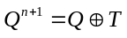
(5) 存储量 存取速度
- 单项选择 （本题共15分，每小题3分）
(1) (2) (3) (4) (5)
- 逻辑函数化简 （本题共10分，其中第1题4分，第2题6分）
1. 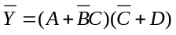 …………………………………………………2分
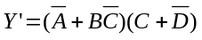 …………………………………………………2分
2.
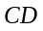 | 00 | 01 | 11 | 10
00 | 1 | 1 | × | 1
01 |  | 1 | ×
11 | ×
10 | 1 |  |  | ×

…………………………3分

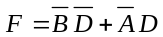 ……………………………………………………………………3分
- 分析题 （共42分）
1. 本题8分。
CP
A
B
C
T
Q

…………………4分

…………………4分

2. 本题8分。
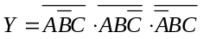 ……………………………………………………………2分
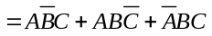 …………………………………………………………2分
0 | 0 | 0 | 0
0 | 0 | 1 | 1
0 | 1 | 0 | 1
0 | 1 | 1 | 0
1 | 0 | 0 | 1
1 | 0 | 1 | 0
1 | 1 | 0 | 0
1 | 1 | 1 | 1

………………………………………………3分

逻辑功能：三输入变量中恰有两个为1，则输出为1。 ………………1分
3. 本题12分。
（1）驱动方程：
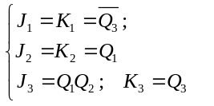 ……………………………………………………3分
状态方程：
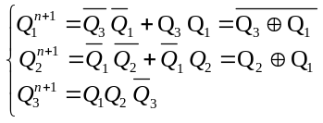 ……………………………………………3分
输出方程： 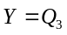 ……………………………………………………1分
（2）状态转换图：

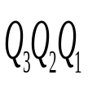
111
000
001
010
100
011
101
110
/1
/0
/1
/0
/0
/1
/0
/Y
/1

……………………3分

（3）该电路是一个5进制计数器 ……………………………………………………1分
且能自启动 ……………………………………………………1分
4. 本题8分。
（1）该的分辨率为4位 或 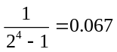 …………………………………2分
（2）当输入为时的输出电压值：
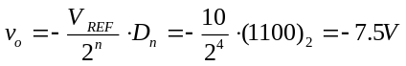； ……………………………3分
（3）输出电压的最大变化范围：
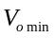~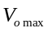
其中
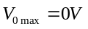 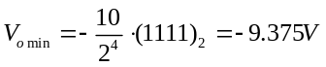 ………………………3分
5. 本题6分。
（1）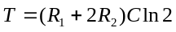 ……………………………………………………………2分
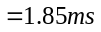 ……………………………………………………………1分
（2）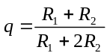 ……………………………………………………………2分
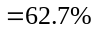 ……………………………………………………………1分
- 设计题（共18分）
1. 本题8分。
四选一数据选择器的输出与输入间的逻辑关系为：
……………………………2分
而
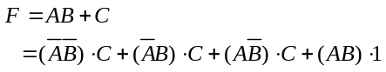 …………………………………2分
比较上面二式：
令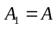，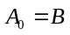， ……………………………………………………1分
及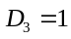，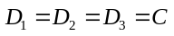 …………………………………………1分
接线如图所示。…………………………………………………………………………2分
A₁
A₀
D₁
D₂
D₃
D₀
Y
四选一
C
B
F
A
1

2. 本题10分。
(1) 没有逻辑输入变量，只有输出进位信号C：有进位时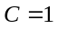，无进位时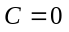。 ……1分
(2) 应有6个状态：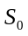，，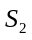，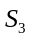，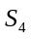，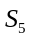，且需要3个触发器。 ………1分
(3) 状态编码及状态转换表： ………………………………………………2分
采用自然二进制的000~101对应于~。

状态改变顺序 | 状态编码 |  |  | 进位输出
状态改变顺序 | 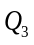 | 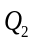
 | 0 | 0 | 0 | 0
 | 0 | 0 | 1 | 0
 | 0 | 1 | 0 | 0
 | 0 | 1 | 1 | 0
 | 1 | 0 | 0 | 0
 | 1 | 0 | 1 | 1
 | 0 | 0 | 0 | 0

(4 次态/输出卡诺图 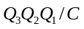 ………………………………………………1分
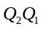  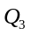 | 00 | 01 | 11 | 10
0 | 001/0 | 010/0 | 100/0 | 011/0
1 | 101/0 | 000/1 | × | ×

…………2分

(5) 状态方程、驱动方程及输出方程 …………………………………………3分
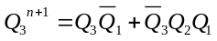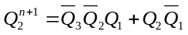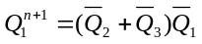
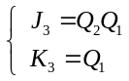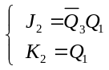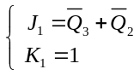
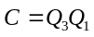
(6) 画出电路图 …………………………………………2分

&
&
&
&
1
Y
Y

